Конспект интегрированного занятия по ознакомлению с окружающим + развитием речи.
(коллективный просмотр по духовно-нравственному воспитанию)

Воспитатель: Курсеитова Э.М.
Цель: Связная речь: выявление умения составлять описательный рассказ, отвечать на вопросы полными предложениями. Грамматически правильная речь: согласование существительных с прилагательными. Словарная работа: применение новых слов на трех языках. Звуковая культура: Четкое произношение звуков.
Задачи:
- Выявлять знания о ландшафте Крыма.
- развивать логическое мышление, патриотические чувства к родному краю;
- воспитывать интерес к культуре добрососедства;
-систематизировать знания об основных национальных сходствах и различиях народов Крыма, традициях народов, населяющих Крым.
Материалы к занятию: Мяч, карта Крыма, слайды с изображением «Русской избы и ее убранстве», «Украинской хаты и ее убранстве», «Крымскотатарского дома (эв) и ее убранстве», национальные костюмы, дидактические игры, стихотворения о дружбе народов, песня «Чтобы солнышко светило», соленое тесто, стеки, доски для лепки, народная музыка, государственная символика, ноутбук, проектор.

Психогимнастическое упражнение
«Подари тепло своего сердца»

- Ребята, вы любите путешествовать? А на чем можно попутешествовать? ( Ответы детей).
Предлагаю вам, сегодня отправится в путешествие на воздушном шаре. Располагайтесь удобно, взлетаем все выше и выше. А пока будем лететь, побеседуем с вами.
-Скажите, пожалуйста, как называется наша огромная страна.( Россия), а как называется наша Родина, в которой мы родились и живем (Крым). А чтобы увидеть землю с высоты птичьего полета давайте рассмотрим нашу землю в бинокли. Посмотрите, какая красочная картина представляется нашему взору.
А посмотрите, сколько, много голубого цвета? Что это? (моря, реки, озера). Какие моря омывают наш родной Крым? (Черное и Азовские моря).
Сейчас мы пролетаем над местностью, которая окрашена в желтый цвет.
Над чем мы пролетаем? (над полями и степями).
А сейчас мы летим над местом, которая вся зеленая. Что это?(Леса).
А вот местность вся коричневая. Что это? (Горы).
-Ребята, как вы думаете, почему Крым называют многонациональным?
-Люди каких национальностей живут у нас в Крыму?
Мы все похожи друг на друга?
- А чем мы похожи?(У все людей есть голова, руки, ноги и т.д.)
-А чем отличаемся? (Отличаемся цветом волос, глаз, языком, на котором говорим, традициями, обычаями.и т.д).

2. Д/И «Назови иначе»

Девочка с длинными волосами - длинноволосая
Мальчик с темными волосами – темноволосый.
Девочка с голубыми глазами – голубоглазая.
Мальчик с зелеными глазами – зеленоглазый. Черные глаза – черноглазый).
Девочка со светлыми волосами – светловолосая. И т. д.

3. Сегодня мы отправились не просто в путешествие, а в далекое прошлое. И приземлимся мы в одном селении, где дружно живут люди разных национальностей.
Итак, садимся. Выходим из воздушного шара. Пройдем немножко по дорожке, и мы придем к русской избе.
Посмотрите, как называется этот дом? (Изба).
- Из чего она построена? ( из бревен).Как еще называли избу? ( Сруб).
Давайте посмотрим, нас, кажется кто-то ждет?
Встречает нас хозяйка, одетая в русский национальный костюм.
(Звучит р.н. музыка «Калинка - малинка»).
-Здравствуйте хозяюшка!
-Здравствуйте! Добро пожаловать в мою избу, проходите.
Давайте пройдем в избу, сядем на лавочки и расскажем, что же есть в русской избе. (Описание русской избы).
А сейчас хозяйка хочет с нами поиграть.

Д/И «В старину и сейчас»
Раньше посуда была деревянной, глиняной, соломенной – а сейчас фарфоровая, стеклянная, пластмассовая и т. д.

Раньше одежду хранили в сундуках, а сейчас в шифоньерах, шкафах.

Раньше посуду хранили на печи и на полочках, а сейчас в кухонных шкафах.

Раньше передавали информацию письмами, ходили в гости, а сейчас по телефону, интернету, телевизору.
- Ребята, а вы знаете пословицы о Родине? (пословицы).
- Ну, что спасибо за прием, нам нужно путешествовать дальше.
4. Встречает нас хозяйка в украинском костюме.
(Звучит укр. нар. музыка)
Аналогично, как в русской избе, но в украинской хатке.

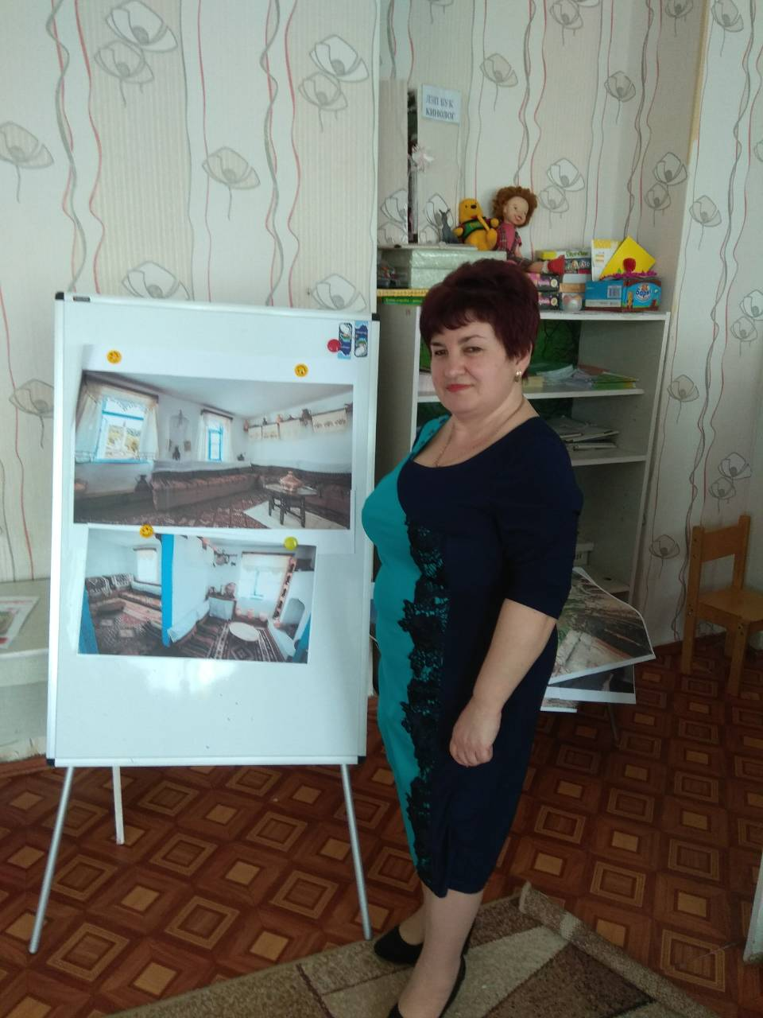
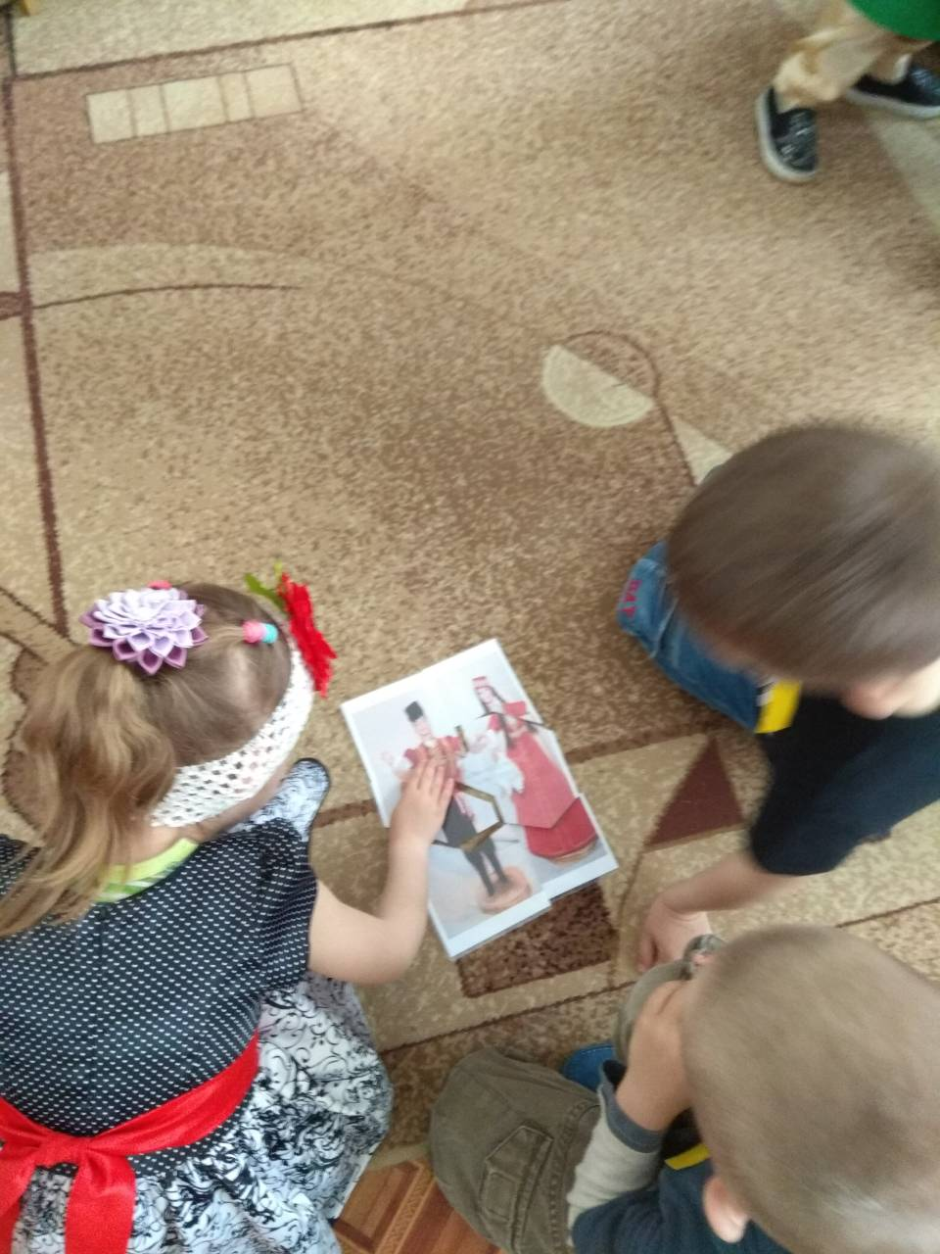

Д/И «Собери картинку»(нац. одежда)

Д/И «Что бывает русским, кр. татарским, украинским?»
Встречает нас хозяйка, одетая в крымскотатарский национальный костюм.
( звучит «Хайтарма»)
- Описание крымскотатарского дома. Описание убранства дома кр.татар.

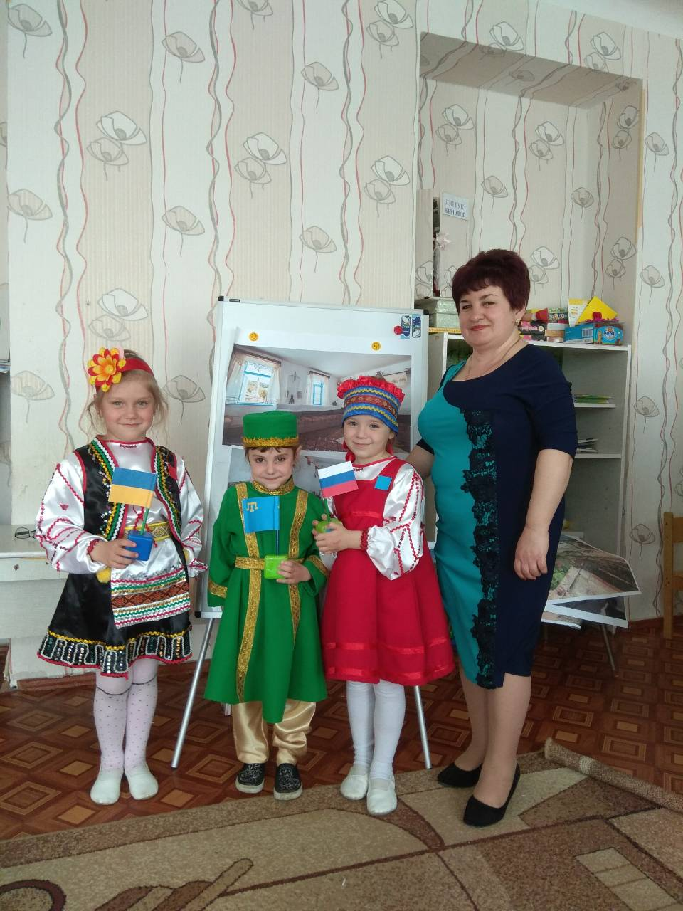

А сейчас хозяйка хочет узнать дружные ли вы?
А знаете ли вы стихотворения о дружбе?

Дети рассказывают стихотворения.

Дружба — это дар.
Дружба – это дар нам свыше,
Дружба – это свет в окне;
Друг всегда тебя услышит,
Он не бросит и в беде.
Но не каждому дано
Знать, что дружба есть на свете,
Что с друзьями жить легко,
Веселее с ними вместе.
Кто без друга прошагал
По дороге жизни этой,
Тот не жил – существовал.
Дружба – это мир планеты.
Юлия Белоусова
РАЗНОЦВЕТНАЯ ПЛАНЕТА
На свете живут
Разноцветные дети.
Живут на одной
Разноцветной планете.
И эта планета
На все времена
У всех разноцветных
Всего лишь одна.

Давайте, ребята,
Назло непогодам,
Обнимем планету
Своим хороводом!
Развеем над нею
И тучи и дым,
В обиду её
Никому не дадим!
- А теперь хозяйка приглашает на кухню разных народов, чтобы испечь различное национальное печенье.
( Жаворонки, вергуны, къурабье)
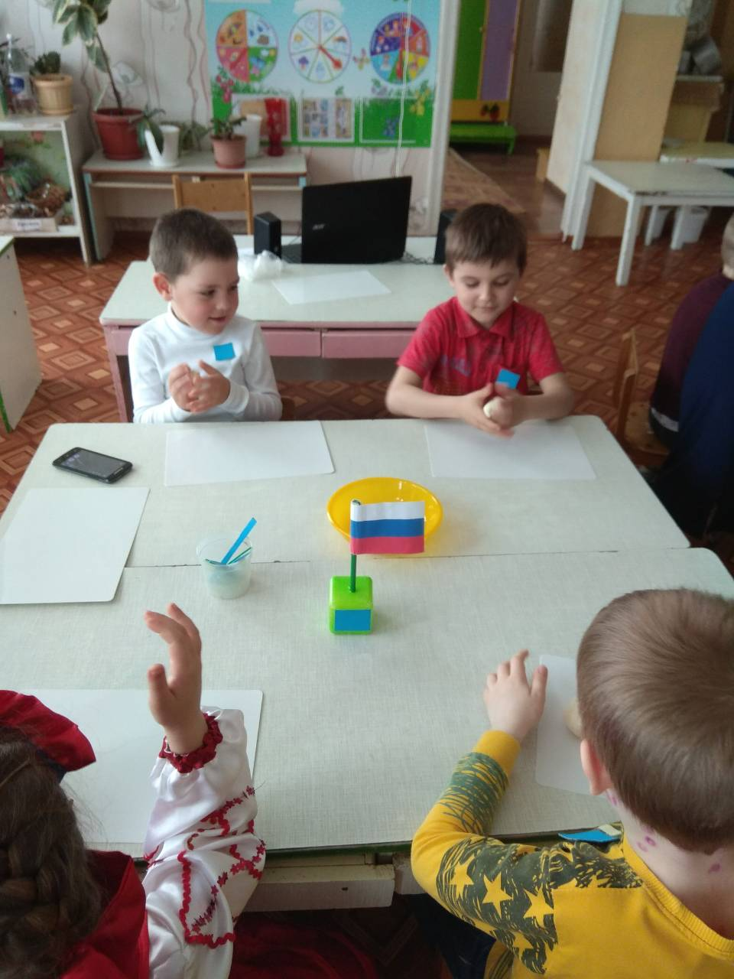

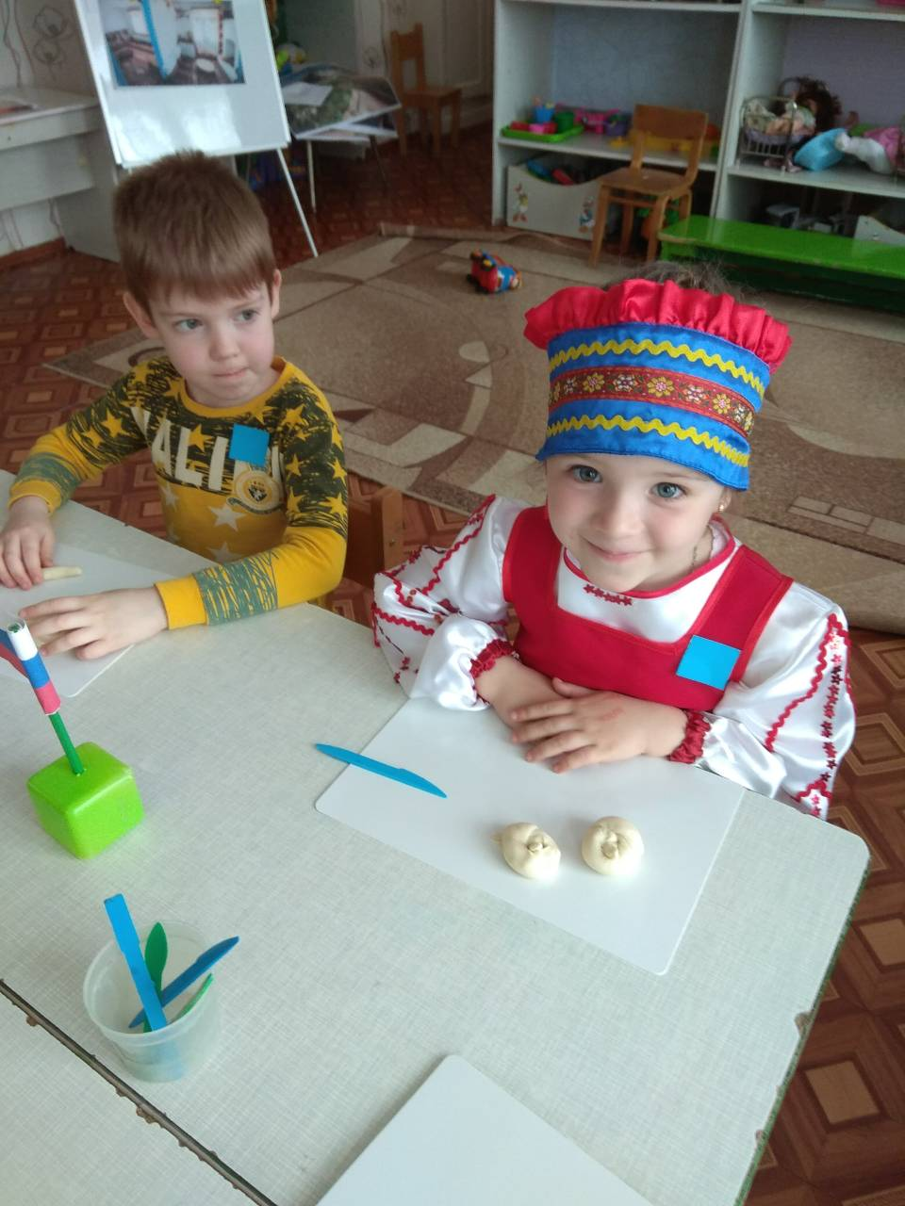

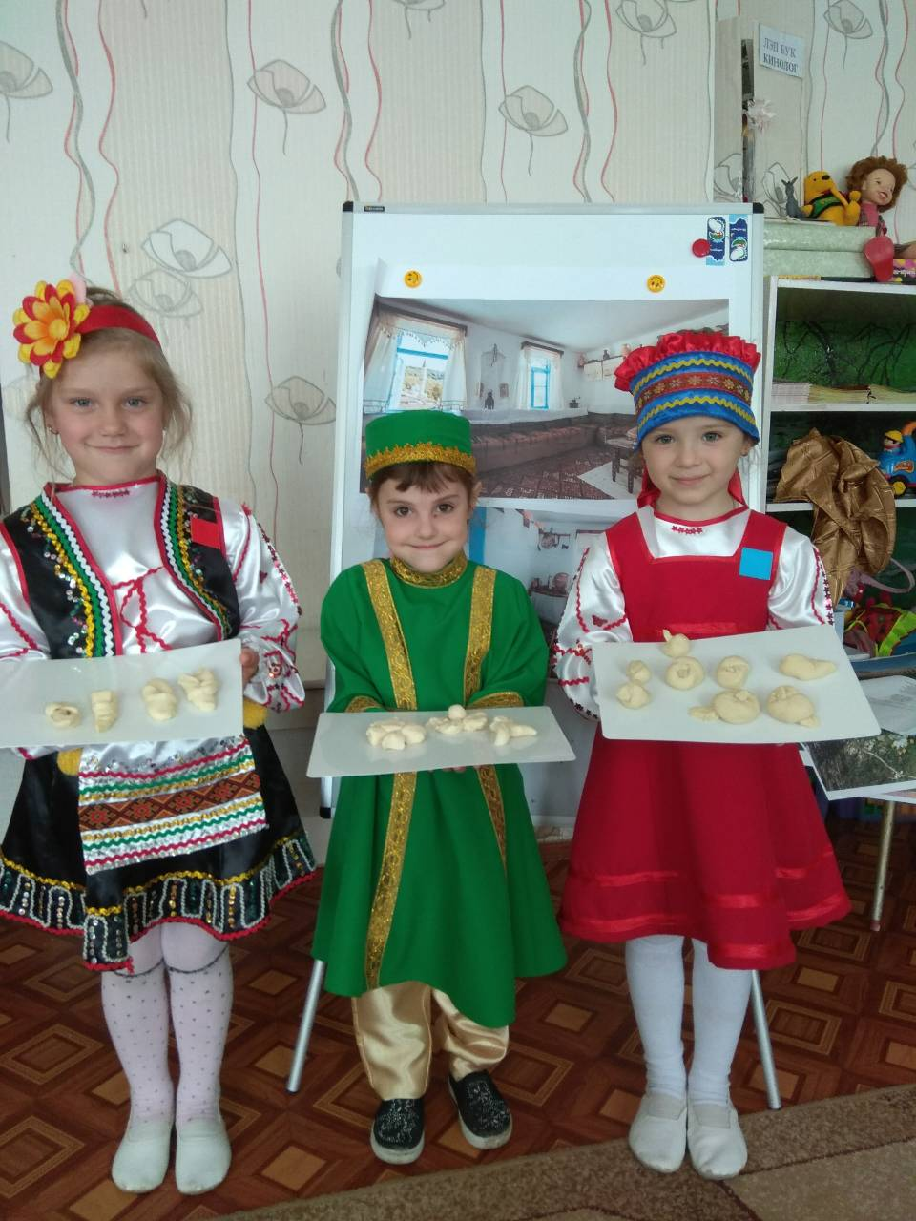

Ну, а теперь, ребята, давайте встанем в хоровод и споем песню
«Чтобы солнышко светило»
и пригласим в хоровод наших гостей.
ИТОГ.

